

**“Corporación educacional Gloria Méndez Briones”**

**“Educando con amor para formar grandes personas”**

**ASIGNATURA: Educación Tecnológica NIVEL: octavo A-B**

**ACTIVIDAD N°: 15 PROFESOR/A: Jacqueline Ullmann**

**Objetivo de la actividad:** *Identificar la contaminación por residuos textiles en el planeta y nuestra

Responsabilidad frente a ello.

*Identificar un problema y dar solución de reparación, adaptación o mejora a un objeto Tecnológico. Tomando en cuenta los principios de la Alargascencia.

**“Sigamos descubriendo nuevas soluciones favorables a Nuestra vida y al planeta”**

**Instrucciones: Lee atentamente las siguientes preguntas y luego responde cuidadosamente**

**Recuerda puedes completar directamente la guía usando el procesador de textos.**

**1.- Lee atentamente la siguiente información:**

***Impacto ambiental de la industria de la moda:***

Sabías que la industria de la moda es en realidad la segunda mayor contaminante en el mundo, sólo después del petróleo, siendo responsable del [10% de las emisiones de carbono](https://www.forbes.com/sites/jamesconca/2015/12/03/making-climate-change-fashionable-the-garment-industry-takes-on-global-warming/#56b7de9679e4).

Sabías que:

* **Se requieren 7500 litros de agua para producir unos*jeans***
* **El sector del vestido usa 93.000 millones de metros cúbicos de agua cada año, una cantidad suficiente para que sobrevivan 5 millones de personas**
* **La industria de la moda es responsable del 20% del desperdicio total de agua a nivel global**
* **La producción de ropa y calzado produce el 8% de los gases de efecto invernadero**
* **Cada segundo se entierra o quema una cantidad de textiles equivalente a un camión de basura**

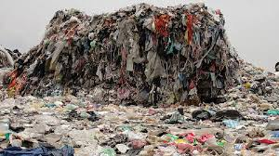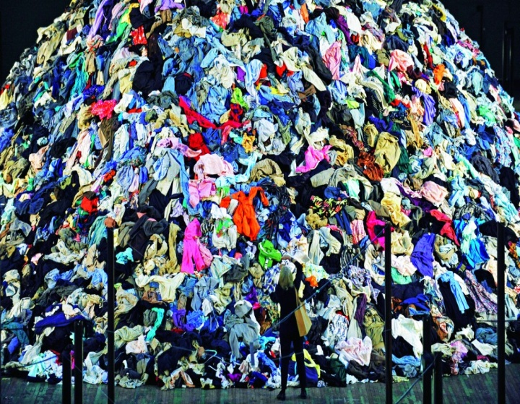

**2.- Piensa, Reflexiona y responde.**

|  |
| --- |
| 1. **¿Te habías puesto a pensar en todo lo que contaminan nuestras ropas?** |
| **.......................................................................................................................**  **.......................................................................................................................** |
| **b) ¿Crees que es necesario comprar ropa nueva, siguiendo la moda? Fundamenta tu respuesta** |
| **.........................................................................................................................................**  **........................................................................................................................................** |
| **c)En tú caso, en tu familia, ¿cuántas veces compran ropa nueva?** |
| **.............................................................................................................................................**  **.............................................................................................................................................** |
| 1. **¿Qué hacen con la ropa que ya no utilizan, en tu familia?** |
| **.........................................................................................................................................**  **.........................................................................................................................................** |
| **e) ¿Cómo se podría aplicar los principios de la**  Alargascencia, con la ropa? |
| **...............................................................................................................................................** |
| 1. **Que soluciones se te ocurren para evitar esta exagerada contaminación por desechos textiles ( ROPAS,CALZADOS ) .Escribe mínimo tres soluciones** |
| **...............................................................................................................................................** |
| **...............................................................................................................................................** |
| **................................................................................................................................................** |

**3.- Completa la tabla**

|  |  |
| --- | --- |
| ¿Cuál creen ustedes que es el material u objeto que más se desecha? ( aparte de residuo textil) | ¿Qué se podría hacer con ellos para evitar que se siga desperdiciando? |
| ..............................................................................  ..............................................................................  ..............................................................................  .............................................................................  .............................................................................  .............................................................................  ............................................................................. | ..............................................................................  ..............................................................................  ..............................................................................  .............................................................................  .............................................................................  .............................................................................  .............................................................................  ............................................................................... |

**4.- Crea un nuevo uso para una prenda de vestir que ya no uses.**

**Indica el paso a paso y realízala.**

|  |  |
| --- | --- |
| **Objeto a crear:** | |
| **Paso 1** | **......................................................................................................................................................................................................................................................** |
| **Paso 2** | **......................................................................................................................................................................................................................................................** |
| **Paso 3** | **......................................................................................................................................................................................................................................................** |
| **Paso 4** | **......................................................................................................................................................................................................................................................** |
| **Paso 5** | **......................................................................................................................................................................................................................................................** |

**Te dejo unos link para que investigues.**

<https://www.youtube.com/watch?v=D_FPMfJju5E&feature=emb_logo>

<https://www.youtube.com/watch?v=BLkOZTMRCV0>

<https://www.youtube.com/watch?v=uaAn-emJOsI>

<https://www.youtube.com/watch?v=tKON8iWY9v0>

**Queridos niños les invito que investiguen y realicen esta guía, para que nos demos cuenta de nuestra responsabilidad al momento de consumir y al crear y reutilizar.**

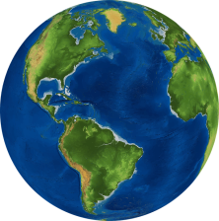

**El planeta necesita nuestra acción responsable.**

**Espero que se encuentren muy bien junto a sus familias. Sigan cuidándose muchísimo.**

|  |
| --- |
| **IMPORTANTE:**  **Recuerda**  **Me pueden enviar fotos de su trabajo o dudas del trabajo al siguiente email.**  [**jacqueline.ullmann@cegmb.cl**](mailto:jacqueline.ullmann@cegmb.cl) |

**Abrazo virtual**

**Tía Kelly**